**Computer Organization 2022**

**HOMEWORK 4**

系級: 資訊工程113 學號: F74094716 姓名: 李泓均

**實驗結果圖:**

(波形圖及模擬完成截圖)

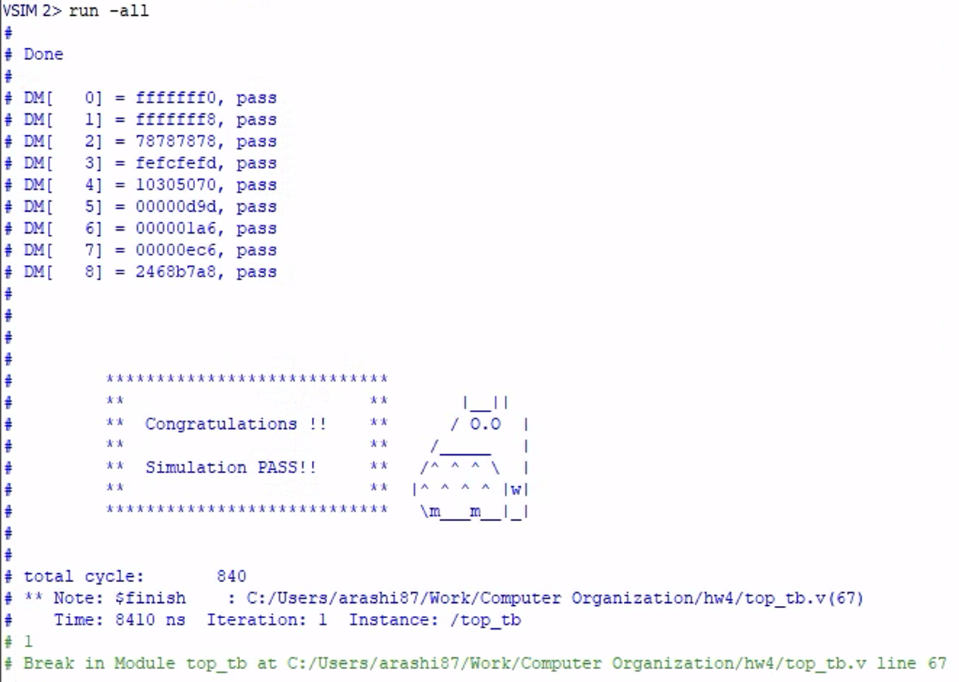

**程式運作流程:**

根據對應不同 type 的 instruct format對應不同的執行指令

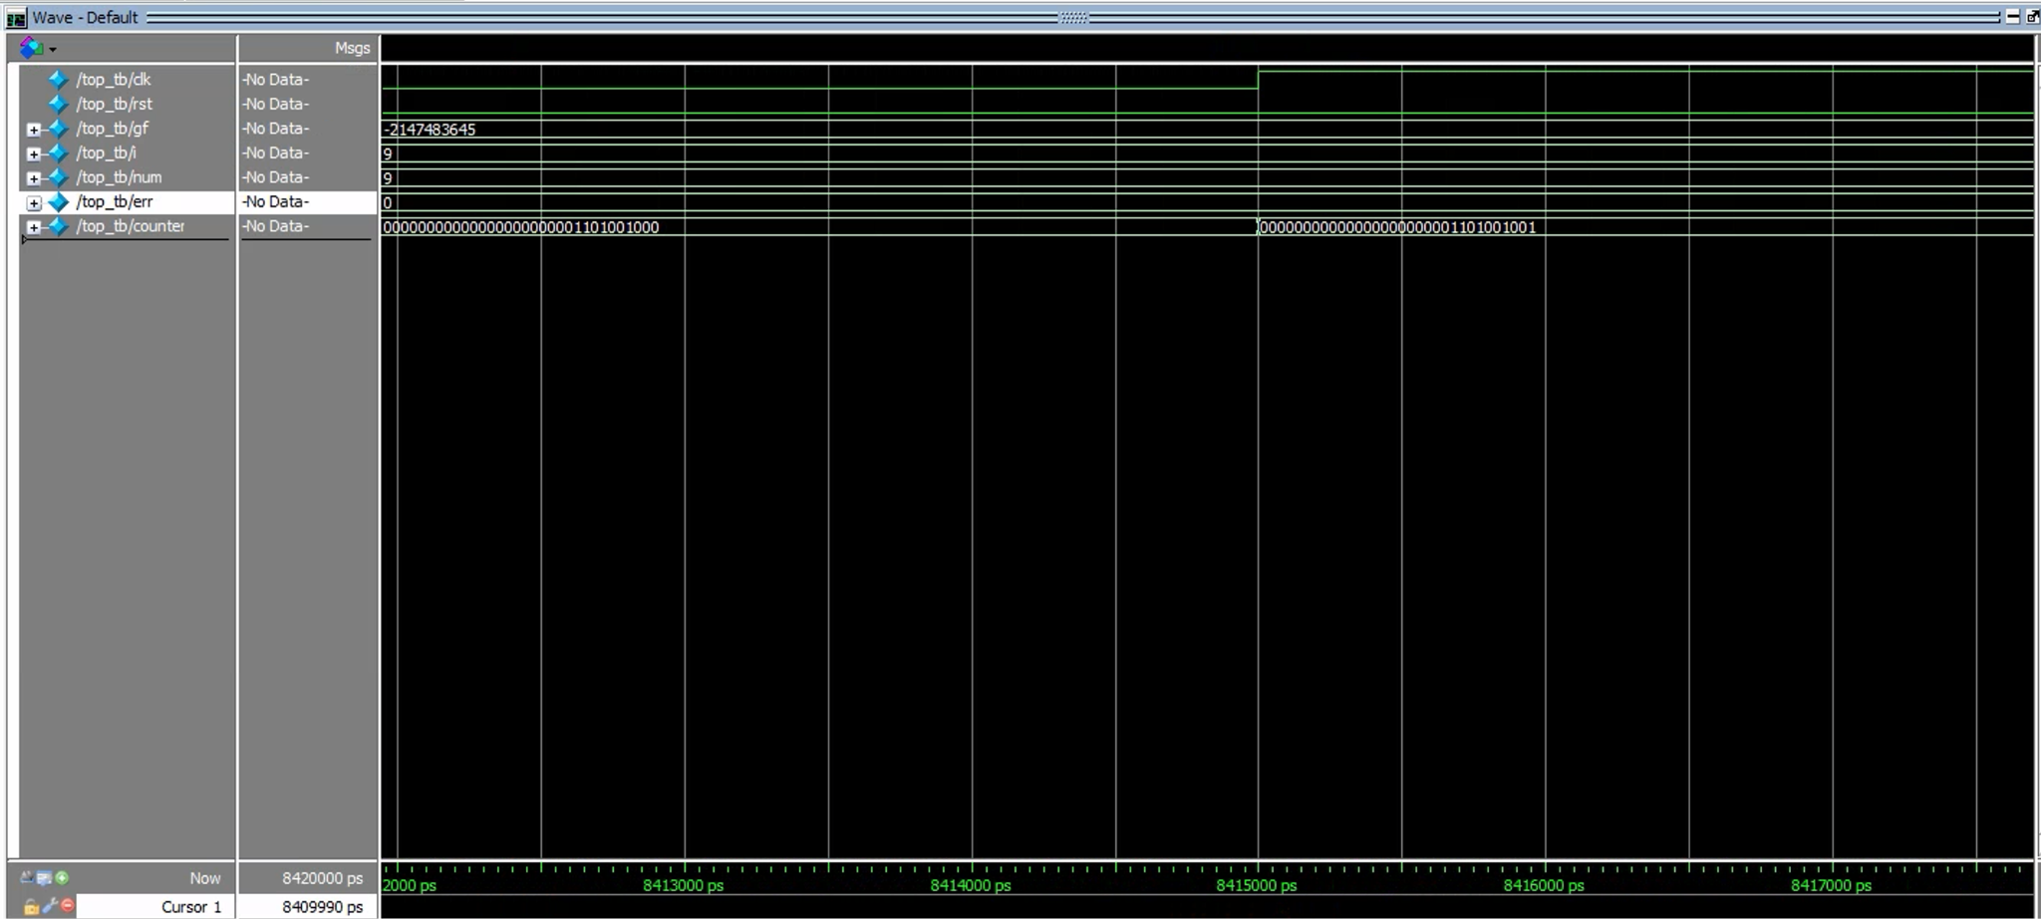

**心得**

粗淺的學習到 CPU 大概的流程，並且了解到如何去為不同的 instruct fromat 對應不同的動作，比較難的點主要還是在調試程序去解決 bug